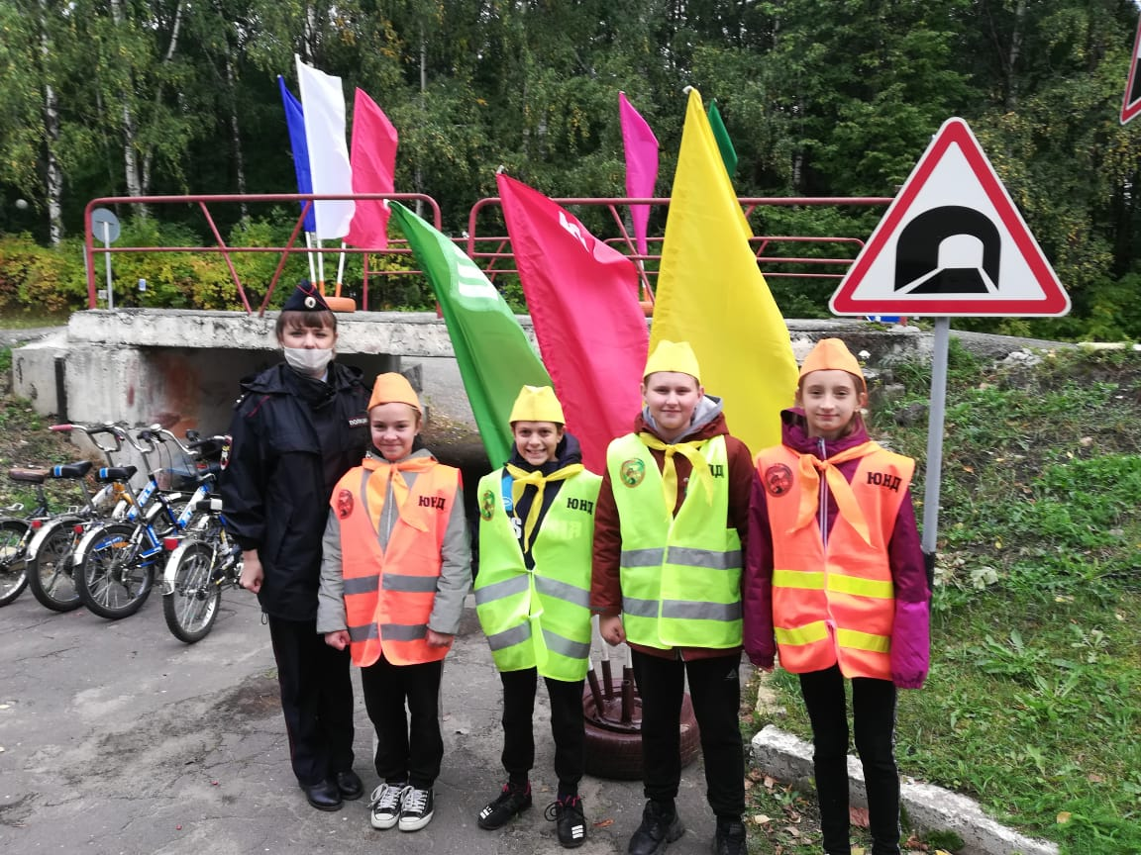**21СЕНТЯБРЯ 2020** ***года наш отряд ЮИД «ДОРОЖНЫЙ ДОЗОР» принял участие в областных соревнованиях «Безопасное колесо 2020». Ребята проявили все свои знания и способности! Мы желаем вам новых побед!!!***